Manuel d’utilisation

Projet de Programmation

L3L1
Illustration 1: Image de présentation

Les informations d’identification du document : Les éléments de vérification du document :
Validé par :
Validé le :
Soumis le :
Type de diffusion :
Confidentialité :
Référence du document :

Version du document : 2
Date du document :
20/04/2022
Auteurs :
Youstina Abdel Massih
Thierno Bah
Pathé Mbaye Ndéye
Mehdi Hamiche

Maître d’ouvrage : | Chef de projet :
Date / Signature : | Date / Signature :
Les éléments d’authentification :

Sommaire
1. Introduction 5
1.1. Objectifs et méthodes 5
1.2. Documents de référence 5
2. Guide de lecture 7
2.1. Maîtrise d’œuvre 7
2.1.1. Responsable 7
2.1.2. Personnel administratif 7
2.1.3. Personnel technique 7
2.2. Maîtrise d’ouvrage 8
2.2.1. Responsable 8
2.2.2. Personnel administratif 8
2.2.3. Personnel technique 8
3. Concepts de base 9
4. Mise en oeuvre 10
4.1. Dessin d’un tracé sensible 12
4.2. Télécharger une image de tracé 14
4.3. Enregistrer les informations du tracé 15
5. Liste des commandes 21
6. Messages d’erreur 23
7. Annexes 24
8. Glossaire 25
9. Références 26
10. Index 27

1. Introduction
Le manuel d’utilisation est un document qui décrit l’ensemble des fonctionnalités de notre application ainsi que les concepts de base de notre logiciel avec les actions à réaliser afin de la mettre en œuvre. Cela doit permettre à l’utilisateur final d’exploiter ses fonctionnalités. Les rubriques du manuel d’utilisation sont les suivantes :
- Mise en œuvre : Indique la manière d’utiliser l’application pour réaliser les tâches de base
- Liste des commandes : Décrit l’ensemble des commandes de l’application
- Messages d’erreur : Décrit les erreurs pouvant survenir et les procédures permettant leur résolution

1.1. Objectifs et méthodes
- Implémentation de l’ensemble des interfaces graphiques
- Détection des capteurs du téléphone
- Implémentation du tracé sensible
- Téléchargement d'une photo d’un tracé dans la galerie du téléphone
- Implémentation d’un formulaire pour enregistrer les informations d’un tracé

1.2. Documents de référence
Les documents du projet servant à l’élaboration du présent document :
- Le cahier des charges - donner la priorité aux fonctionnalités obligatoires durant le développement
- Le cahier de recettes - se rendre compte des différents scénarios du projet
- La maquette - Avoir un support visuel pour l’application

2. Guide de lecture

2.1. Maîtrise d’œuvre
La maîtrise d’œuvre présente l’équipe du développement chargé du bon suivi du manuel d’utilisation et des besoins dont le maître d’ouvrage fait commande.
Elle représente l’équipe du développement :
- Youstina Abdel Massih
- Thierno Bah
- Pathé Mbaye Ndéye
- Mehdi Hamiche
Cette équipe veillera au bon suivi du manuel d’utilisation coordonnées avec la conception générale représentant les besoins de l’enseignante encadrante.

2.1.1. Responsable
Il est conseillé pour le responsable de la maîtrise d’œuvre de lire le document dans sa totalité afin de prendre conscience de l’ensemble des éléments.

2.1.2. Personnel administratif
Il est conseillé pour le personnel administratif de lire la présentation du produit, mise en œuvre et sur la liste des commandes.

2.1.3. Personnel technique
Il est conseillé pour le personnel technique de prendre en compte la partie sur le concept de base, mise en œuvre et sur les messages d’erreur.

2.2. Maîtrise d’ouvrage
La maîtrise d’ouvrage représente dans notre cas le client du projet, c'est-à-dire les personnes dont les besoins permettent la conception du projet.
La maîtrise d’ouvrage est assistée par l’équipe de la maîtrise d’œuvre et donc ce rôle sera assuré par l’enseignante encadrante Flavie Tonon.

2.2.1. Responsable
Il est conseillé pour le responsable de la maîtrise d’ouvrage de lire le document dans toute sa totalité afin de prendre conscience de l’ensemble des documents.

2.2.2. Personnel administratif
Il est conseillé pour le personnel administratif de lire la présentation du produit, mise en œuvre et sur la liste des commandes.

2.2.3. Personnel technique
Il est conseillé pour le personnel technique de prendre en compte la partie sur le concept de base, mise en œuvre et sur les messages d’erreur.

3. Concepts de base
Pour bien comprendre ce document, lire également le manuel d’installation et le plan de tests pour avoir les notions sur les différents modules abordés.
Pour pouvoir utiliser l’application, il faut que l’utilisateur puisse avoir un téléphone sous Android qui possède des capteurs de détection (accéléromètre).

4. Mise en oeuvre
Pour lancer l’application, il faut avoir un smartphone Android. L’application permet de dessiner un tracé sensible en temps réel du trajet de l’utilisateur. En effet, ce tracé est un dessin qui devra traduire le plus fidèlement possible tous les ressentis de l’utilisateur.
D’abord, avant que l’application se lance, il y a deux choses à autoriser, à savoir la position du téléphone ainsi que l’accès au contenu multimédias du téléphone :
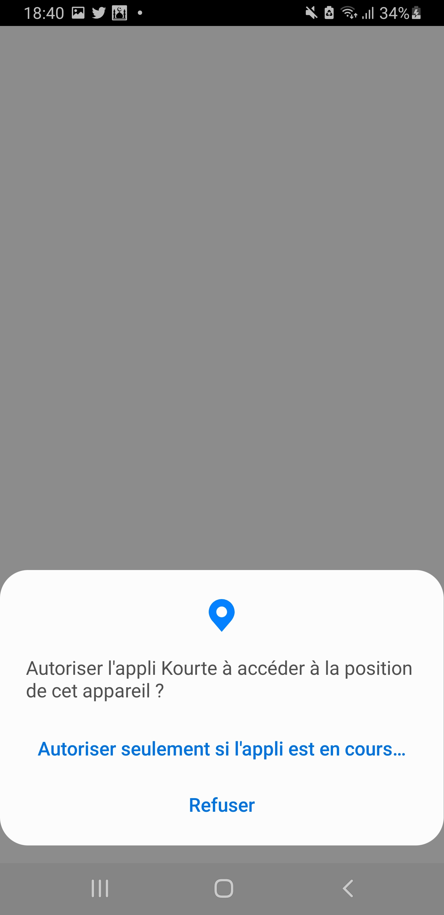Illustration 2: Application Mobile – Autorisation position
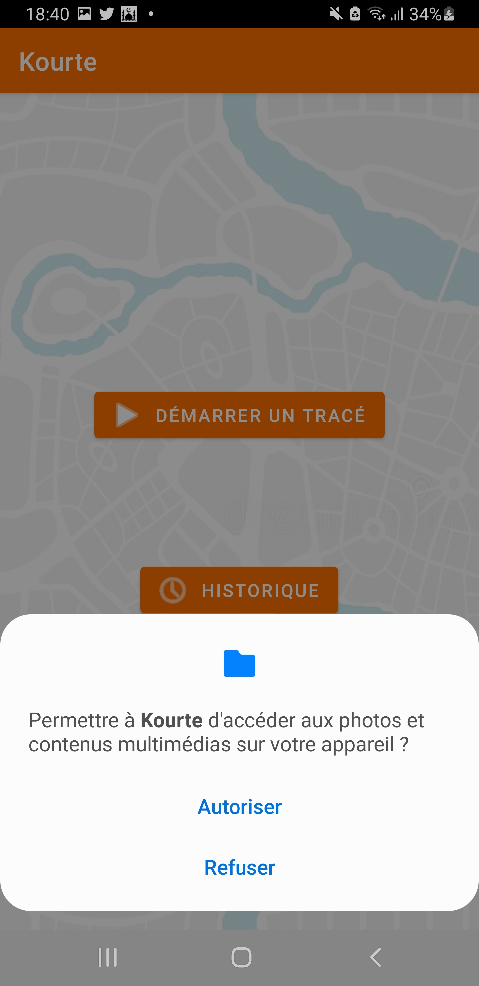Illustration 3: Application Mobile – Autorisation contenu multimédias
Les tâches de base de cette application sont :
- Dessin d’un tracé sensible en temps réel
- Télécharger une image du tracé dans le téléphone
- Entrer les informations d’un tracé et enregistrer le tracé sur la base de données de l’application pour ensuite retrouver le tracé dans l’historique

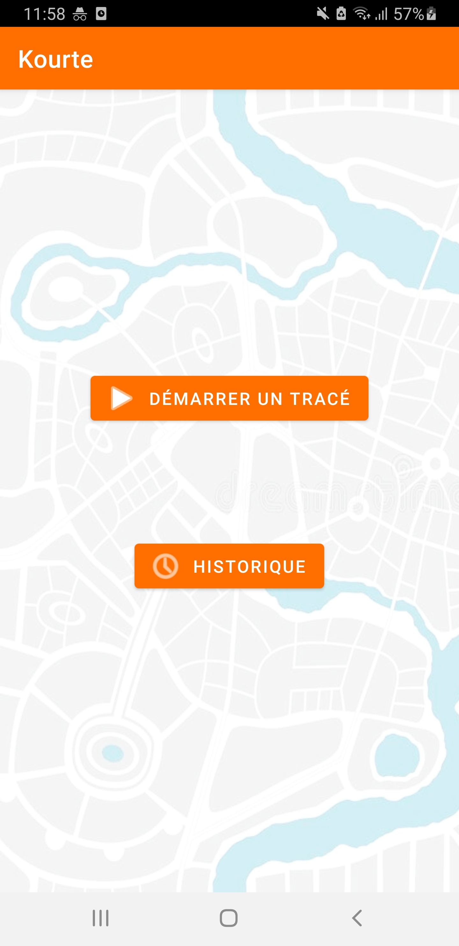Illustration 4: Application Mobile – Menu principal

4.1. Dessin d’un tracé sensible
Une fois l’application ouverte, on a accès au menu principal avec deux boutons :
- « Démarrer un tracé »
- « Historique »
Pour commencer le tracé, il faut appuyer sur « Démarrer un tracé » pour démarrer le tracé. Un message apparaît (« Le tracé commence… »).
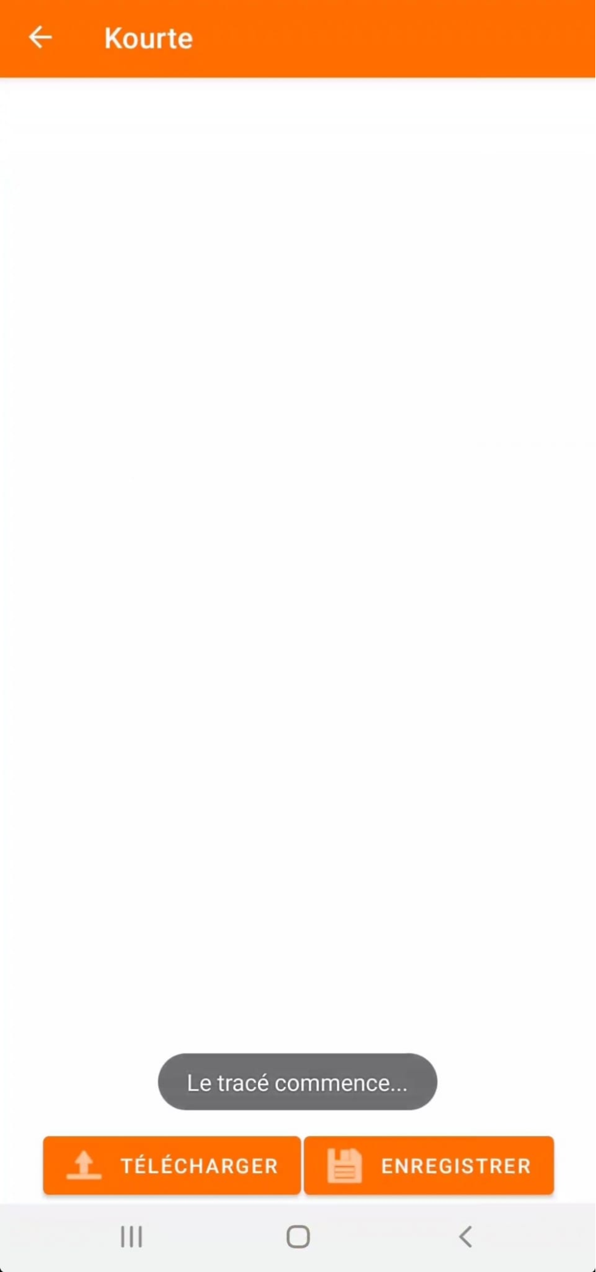Illustration 5: Application Mobile – Démarrer un tracé (Début)
En appuyant sur ce bouton, nous avons le tracé qui commence via la détection de l’accéléromètre et du GPS. Dans cette page, nous avons 3 boutons :
- « Télécharger »
- « Enregistrer »
- Icône « Retour au menu principal »

4.2. Télécharger une image de tracé
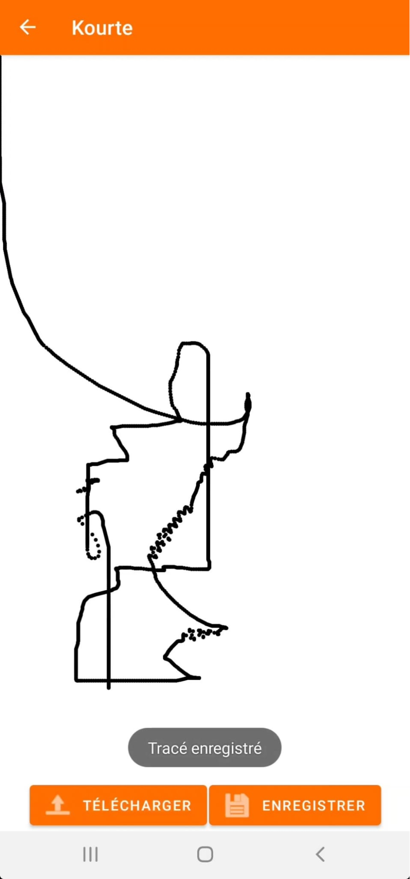Illustration 6: Application Mobile – Démarrer un tracé (Télécharger tracé)

Durant le dessin du tracé, si on veut télécharger une image de celui-ci dans son téléphone, il faut appuyer sur le bouton « Télécharger ». Un message apparaît (« Tracé téléchargé »).

4.3. Enregistrer les informations du tracé

Après le dessin du tracé, si on veut garder le tracé dans l’historique de l’application, il faut entrer les informations liées à ce tracé. Pour ce faire, il faut appuyer sur le bouton « Enregistrer ». Un message apparaît (« Ouverture du formulaire »).
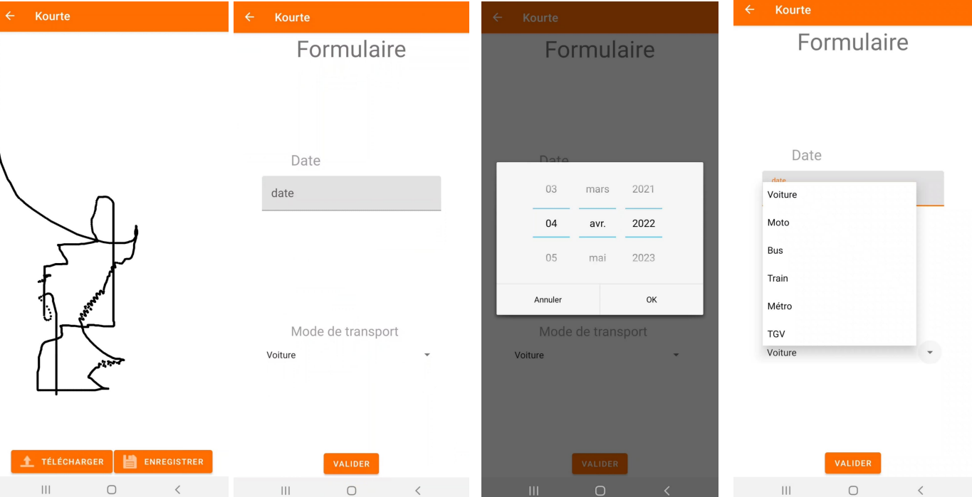Illustration 7: Application Mobile – Page du formulaire (Enregistrement)
En appuyant sur le bouton « Enregistrer » : nous avons une page de formulaire d’enregistrement qui apparaît dans laquelle l’utilisateur devra remplir les différents champs de disponible :
- Champ « Date »
- « Mode de transport »
- Champ « Nom du tracé »
- « Valider »
Quand on finit d’entrer les informations du tracé, on appuie sur « Valider ». Un message apparaît (« Trajet (nombre de points) enregistré dans la base de données »).
En retournant au menu principal et en appuyant sur le bouton « Historique » , nous avons accès à nos tracés enregistrés avec les options :
- « Afficher les informations » - en cliquant sur le tracé
- « Supprimer »
- « Favoris »
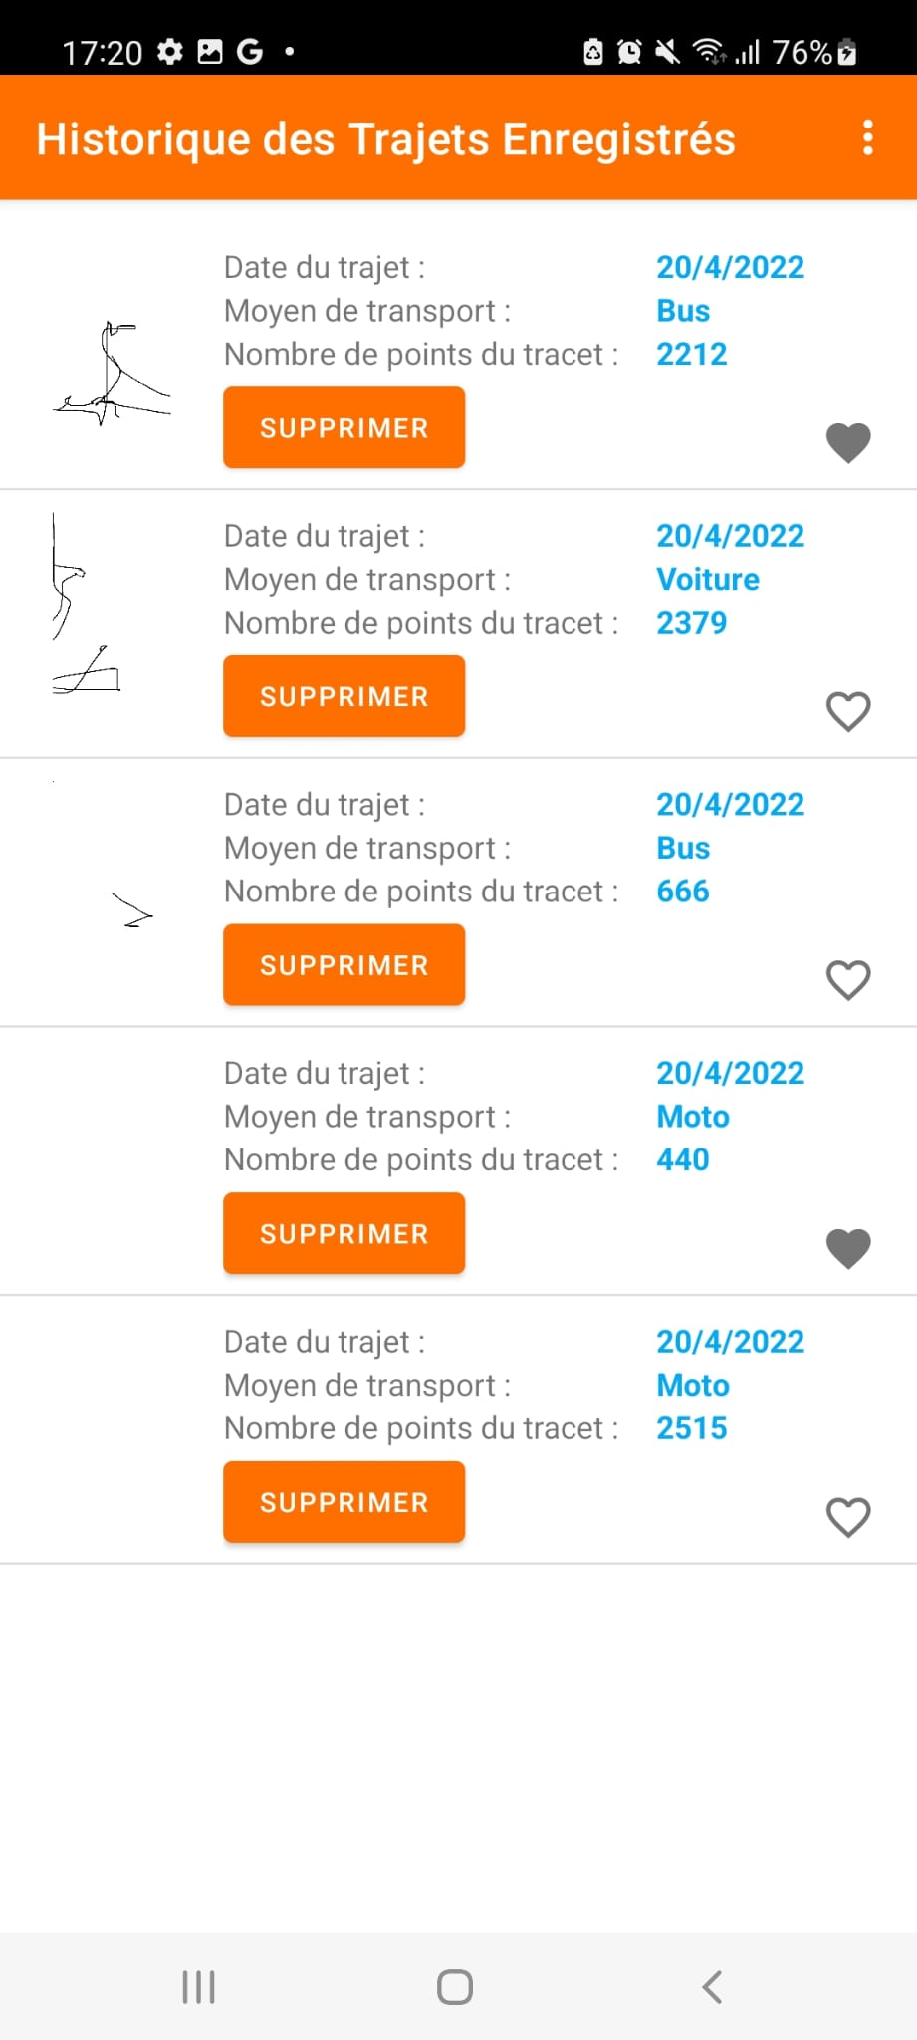Illustration 8: Application Mobile – Menu Historique

Lorsqu’on appuie sur un tracé, on obtient l’image de celui-ci en plein écran et un bouton « Fermer » pour retourner au menu historique :
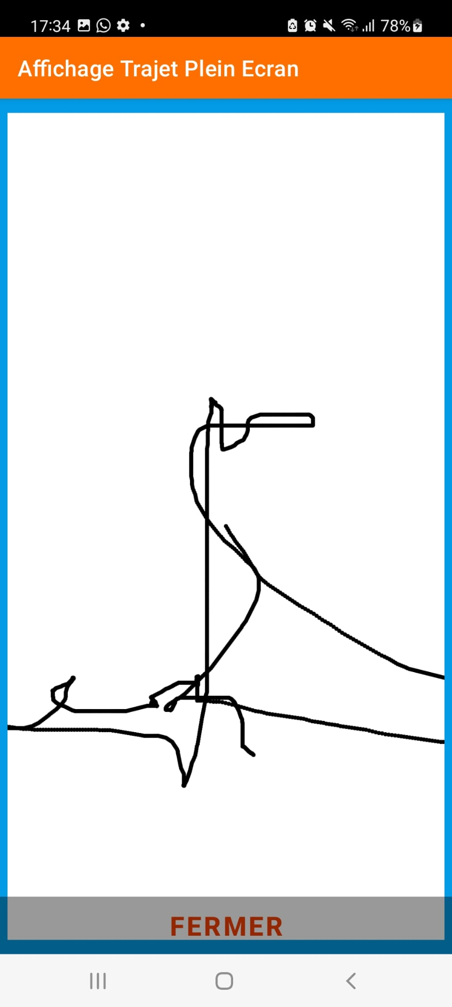Illustration 10: Application Mobile – Menu Historique (Affichage image)
Illustration 9: Application Mobile – Menu Historique (Affichage image) 2
Lorsqu’on appuie sur le bouton « Fermer », on revient au menu historique et on peut également ajouter un tracé en Favoris. On peut également faire un tri en choisissant entre afficher « Tous les trajets » ou uniquement « Trajets Favoris » :
Illustration 13: Application Mobile – Menu Historique (Favoris)
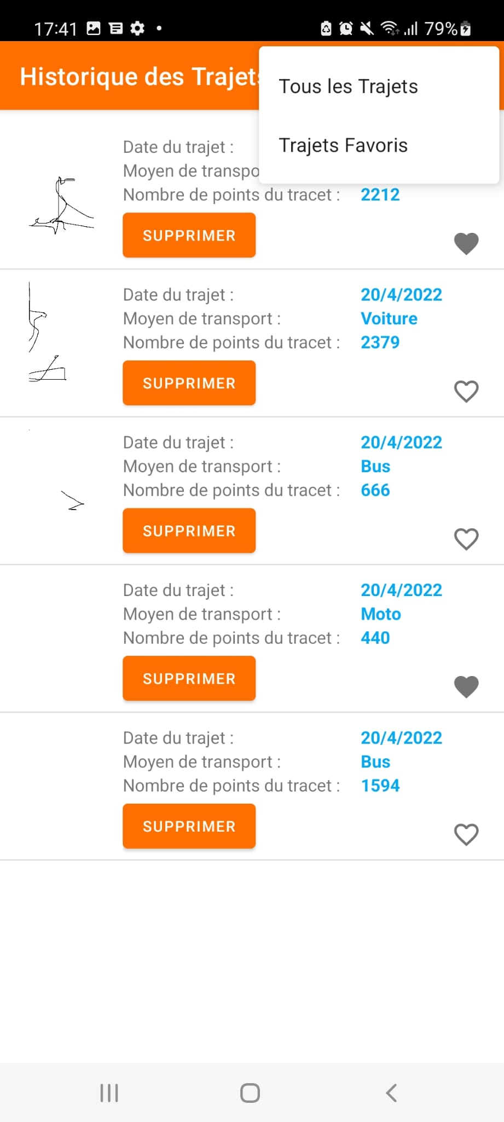Illustration 11: Application Mobile – Menu Historique (Favoris) 2
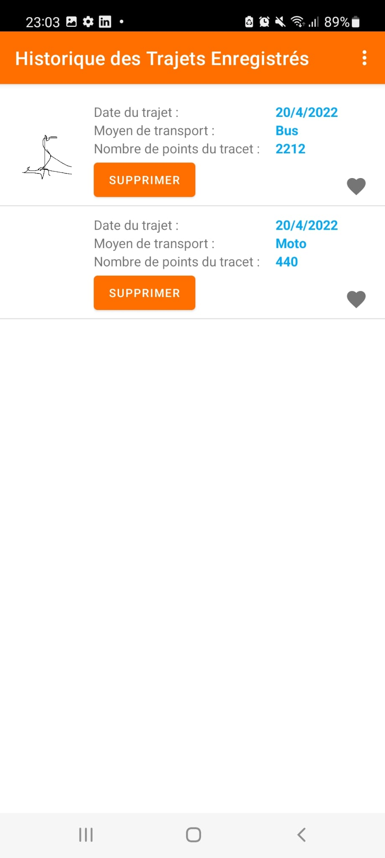Illustration 12: Application Mobile – Menu Historique (Favoris uniquement)
Enfin, on peut supprimer un tracé de l’historique en appuyant sur le bouton « Supprimer ». Un pop-up apparaît et on a le choix entre oui et non :
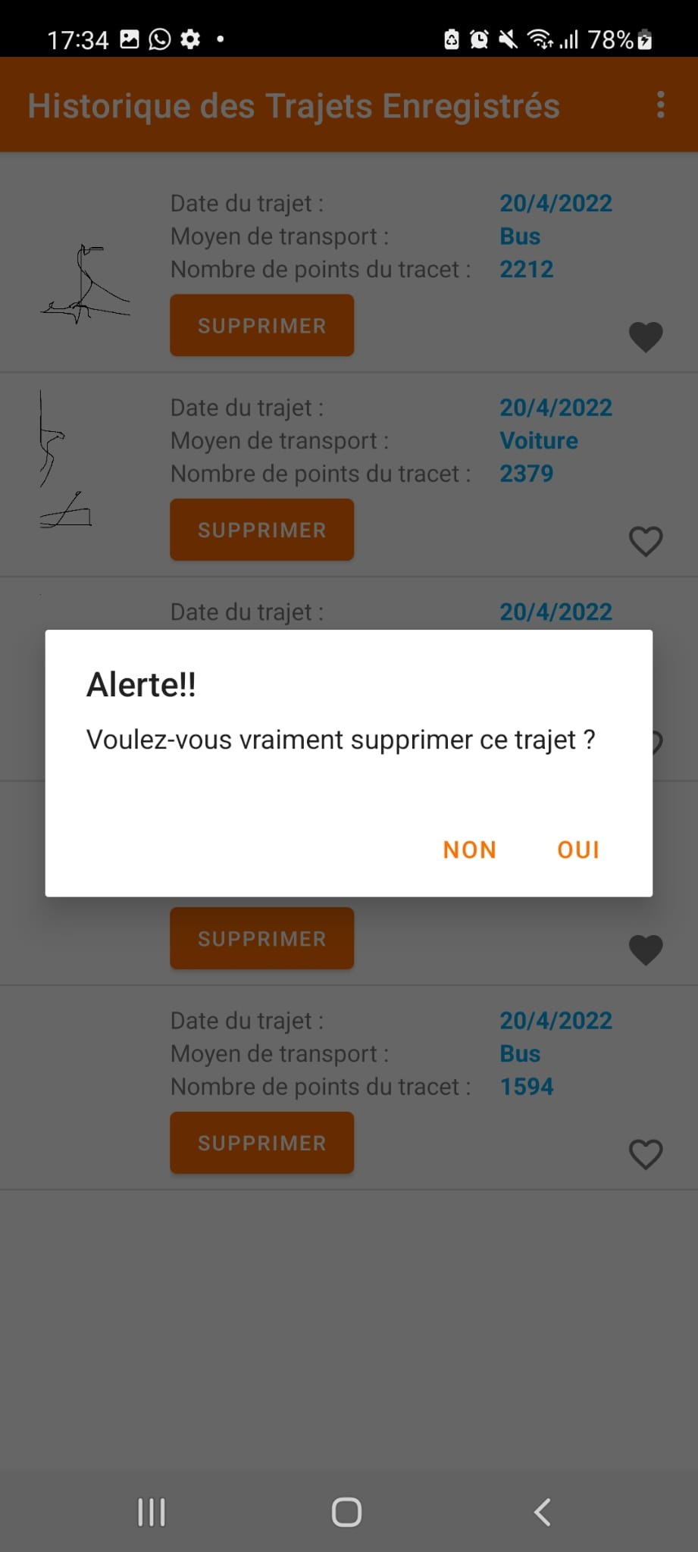Illustration 14: Application Mobile – Menu Historique (Supprimer)

5. Liste des commandes
- Bouton Application  (Menu principal) | - Exécution des tâches (« Démarrer un tracé »)  - Commencer le tracé de son trajet  - Exécution des tâches (« Historique »)  - Voir ses précédents tracés (les 5 derniers)
- Bouton Application  (Page du tracé) | - Exécution des tâches (« Télécharger »)  - Télécharger l’image de son tracé  - Exécution des tâches (« Enregistrer »)  - Enregistrer dans l’historique de l’application  - Exécution des tâches (Retour au menu principal - flèche)  - Revenir au menu principal
- Bouton Application  (Page du formulaire) | - Champ « Date »  - Entrer le date du tracé  - Champ « Mode de transport »  - Entrer le mode de transport utilisé  - Exécution des tâches (« Valider »)  - Enregistrer les informations entrées dans le formulaire  - Exécution des tâches (Retour au menu principal - flèche)  - Revenir au menu principal
- Bouton Application  (Menu historique) | - Appuyer sur n’importe quel tracé  - Afficher toutes ses informations  - Exécution des tâches (Retour au menu principal - flèche)  - Revenir au menu principal  - Exécution des tâches (Favoris)  - Choisir un tracé en favoris

6. Messages d’erreur
Pour le téléchargement, il peut avoir un message nous disant « vous n’avez pas autorisé à l’application à accéder à la galerie du téléphone ».
Solution : Lors du premier lancement de l’application, accepter que l’application accède au contenu multimédias du téléphone.
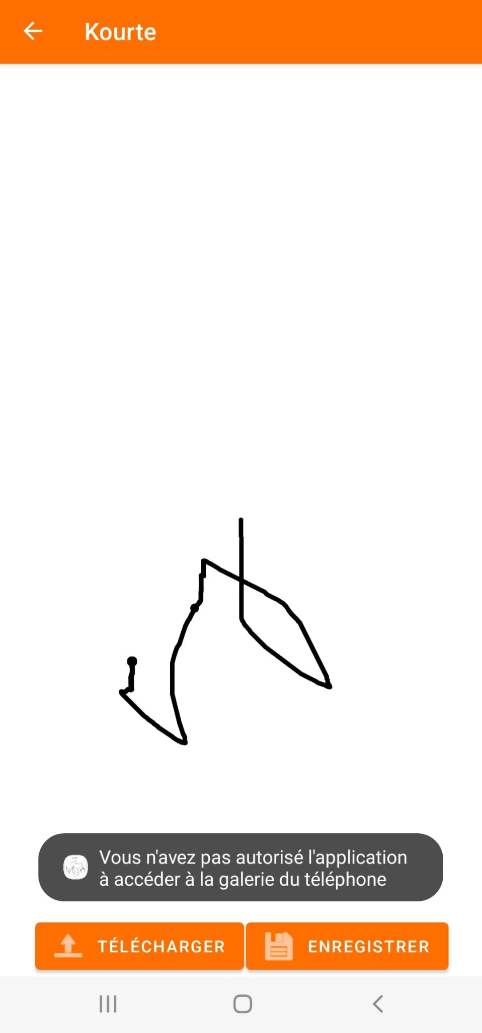Illustration 15: Application Mobile – Messages d’erreur

7. Annexes
- Le cahier des charges
- Le cahier de recettes
- La maquette
- La conception détaillée

8. Glossaire
- MANUEL D’UTILISATION : Support explicatif du maniement ou du fonctionnement d’un objet ou d’un service
- APPLICATION MOBILE : Logiciel applicatif développé pour un appareil électronique mobile, tel qu'un assistant personnel, un téléphone portable, un smartphone, un baladeur numérique, une tablette tactile…
- APPLICATION : Programme ou ensemble de programmes destiné à aider l'utilisateur d'un ordinateur pour le traitement d'une tâche précise
- PORTAIL WEB : Site web qui offre une porte d'entrée commune à un large éventail de ressources et de services accessibles sur Internet et centrés sur un domaine d'intérêt ou une communauté particulière
- CODE SOURCE : Code écrit dans un langage de programmation et qui peut être converti pour constituer un programme exécutable
- .APK : de l’acronyme Android PacKage, extension de fichier Équivalent du“.exe” sur Windows
- ANDROID : Logiciel géant pour téléphones portables, tablettes et bien d'autres appareils qui peuvent être intelligents, comme par exemple certaines voitures. C’est le système d'exploitation le plus utilisé au monde sur mobile. Il permet la communication entre un utilisateur et son appareil

9. Références
https://www.ens.math-info.univ-paris5.fr/projets-informatiques/projets/documentation
https://developer.android.com/docs
https://forge.ens.math-info.univ-paris5.fr/projects/2021-l3l1/repository

10. Index
Index des figures
Illustration 1: Image de présentation 1
Illustration 2: Application Mobile – Autorisation position 10
Illustration 3: Application Mobile – Autorisation contenu multimédias 10
Illustration 4: Application Mobile – Menu principal 11
Illustration 5: Application Mobile – Démarrer un tracé (Début) 12
Illustration 6: Application Mobile – Démarrer un tracé (Télécharger tracé) 14
Illustration 7: Application Mobile – Page du formulaire (Enregistrement) 15
Illustration 8: Application Mobile – Menu Historique 17
Illustration 9: Application Mobile – Menu Historique (Affichage image) 2 18
Illustration 10: Application Mobile – Menu Historique (Affichage image) 18
Illustration 11: Application Mobile – Menu Historique (Favoris) 2 19
Illustration 12: Application Mobile – Menu Historique (Favoris uniquement) 19
Illustration 13: Application Mobile – Menu Historique (Favoris) 19
Illustration 14: Application Mobile – Menu Historique (Supprimer) 20
Illustration 15: Application Mobile – Messages d’erreur 23
Index lexical
android 26
Android 9 sq., 25
ANDROID 25
application 5 sq., 9 sqq., 15, 21
Application 21
APPLICATION 25
base de données 11
bouton 12 sqq.
Bouton 21
capteurs 5, 9
champs 15
Démarrer un tracé 12, 21
dessin 10, 14 sq.
Dessin 11 sq.
enregistrer 5, 11
Enregistrer 13, 15, 21
formulaire 5, 15, 21
historique 11, 15, 21 sq.
Historique 12, 16, 21
Implémentation 5
informations 2, 5, 11, 15 sq., 21
liste des commandes 7 sq.
Liste des commandes 5, 21
manuel d’utilisation 5, 7
Manuel d’utilisation 1
menu 12, 16, 21 sq.
Menu 21 sq.
messages d’erreur 7 sq.
Messages d’erreur 5, 23
Mise en œuvre : 5
projet 26
Revenir au menu principal 21
Site web 25
tâches 5, 11, 21 sq.
télécharger 14
Télécharger 11, 13 sq., 21
téléphone 5, 9, 11, 14, 25
utilisateur 5, 9 sq., 15, 25
Valider 16, 21
21

